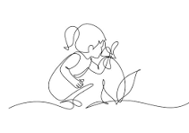
Velkommen til Naturbørnehaven på Røsnæs
Hej:
Vi har lidt praktisk information, til du starter i vores naturbørnehave.
- Vi aftaler indkøring de 3 første dage, hvor I, forældre er med den 1. dag og derefter korte dage med eller uden forældre, som vi aftaler det.

- Det du skal have med: 1 drikkedunk, 1 formiddags madpakke, 1 frokost madpakke. Vi sørger for eftermiddagsmaden.

- I din garderobe skal der være: tøj til årstiden (gerne 2 sæt), skiftetøj med navn i(gerne flere strømper) ALT TØJ SKAl VÆRE PRAKTISK TIL UDENDØRS LEG og AKTIVITER, DA VI ER UDENDØRS HVER DAG.

- Bleer og solcreme skal I have med hjemmefra.

- Vores sovebørn sover i shelter i en sovepose, så i vintertiden, vil det være fint med lille blød hue og evt. vanter.

- Husk at oplyse om evt. allergier og særlige hensyn.

- VORES MOBIL NR: 24 82 19 39
Vi glæder os til at se dig
Hilsen Lotte og Ida
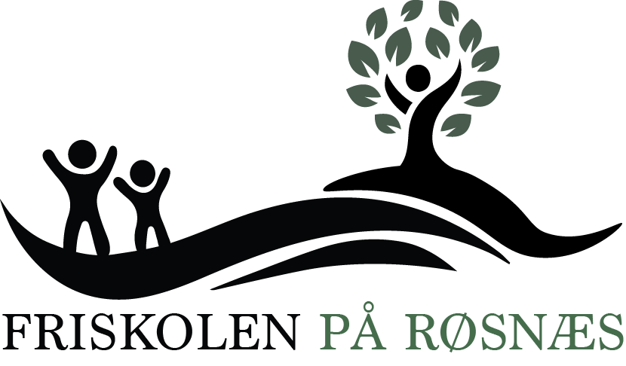

NATURBØRNEHAVEN PÅ RØSNÆS

